CATANDUVAS, 11 DE MAIO DE 2020.
ESCOLA MUNICIPAL DE EDUCAÇÃO BÁSICA AUGUSTINHO MARCON
PROFESSORA: FRANCIELY AMARO FERREIRA
TURMA: 1 º ANO MATUTINO
DISCIPLINA: PROSEDI

AULA 01 - SEQUÊNCIA DIDÁTICA: HÁBITOS ALIMENTARES
PROCEDIMENTOS PARA REALIZAR A ATIVIDADE:
- 1º ETAPA: Conversa informal entre pais e filhos. Dialogando sobre hábitos alimentares. (alimentação saudável). Ressaltar a importância de nos alimentarmos corretamente, comendo alimentos que fazem bem para nosso corpo, permitindo com isso estarmos imunes de doenças, obesidade infantil e tantos outros fatores que podem prejudicar nosso crescimento saudável.

- 2 º ETAPA: Após essa conversa que tal criarmos em uma cartolina um semáforo dos alimentos. Em revistas ou livros, peça para seus filhos procurar alimentos saudáveis, não saudáveis e aqueles que podemos comer com moderação, sem exagerar. Classifique os alimentos, e cole cada qual em um rostinho correto. (Verde: Alimentos saudáveis: carne, ovos, leite, frutas, feijão, arroz, iogurte, etc.. Amarelo: Atenção posso comer, mas com moderação “ não todos os dias” todinho, pizza, bolo, achocolatado, bolacha recheada etc.. Vermelho: Alimentos que fazem muito mal para nossa saúde. Balas, chocolate, salgadinhos, pirulito etc...)

- Exemplo da atividade
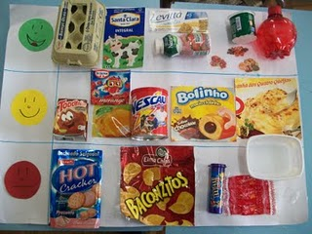
3º ETAPA: Para concluir a atividade, contribuindo com mais informações a respeito do conteúdo acesse o vídeo: Nutriamigos, os super- heróis da nutrição infantil.
Disponível nesse endereço: https://www.youtube.com/watch?v=FW2NbivEIEY

